Протокол № ЗК-ДМ-235/2

Заседания Единой комиссии Заказчика

(ОАО «КСК»)
г. Москва | 27 августа 2015 г.
- Заказчик: Открытое акционерное общество «Курорты Северного Кавказа»
(далее - ОАО «КСК», ИНН 2632100740).

- На заседании Единой комиссии присутствовали:
Исаев Сергей Петрович, Синицина Ольга Алексеевна, Иванов Николай Васильевич, Канукоев Аслан Султанович, Плешаков Александр Григорьевич, Смитиенко Степан Борисович, Чернышев Юрий Александрович, Токарев Игорь Александрович.

Отсутствовали: Вильк Святослав Михайлович, Зверева Наталья Алексеевна.

Кворум имеется, заседание Единой комиссии правомочно.

На заседание Единой комиссии в качестве эксперта приглашена: руководитель направления Департамента по маркетингу – Данилова Элина Игоревна.

- Извещение о проведении запроса котировок размещено на официальном сайте: www.zakupki.gov.ru, на сайте Общества (Заказчика): www.ncrc.ru 10 августа 2015 года
№ ЗК-ДМ-235.

- Наименование предмета запроса котировок: Право заключения договора
на выполнение работ по изготовлению сувенирной продукции.

- Сведения о существенных условиях договора:
Предмет договора | Выполнение работ по изготовлению сувенирной продукции.
Начальная (максимальная) цена договора | 2 226 525,42 (Два миллиона двести двадцать шесть тысяч пятьсот двадцать пять) рублей  42 копейки, без учета НДС.  В цену договора включены все расходы исполнителя работ на уплату сборов, налогов (помимо НДС) и иных обязательных платежей.
Наименование, перечень выполняемых работ | В соответствии с Техническим заданием (Приложение № 1 к настоящему Протоколу).
Условия оплаты | В соответствии с проектом договора.
Срок выполнения работ | 20 (Двадцать) календарных дней с даты заключения договора.
Финансирование | Собственные средства ОАО «КСК».

- До окончания указанного в извещении о проведении запроса котировок срока подачи котировочных заявок 16:00 (мск) 20 августа 2015 года поступило 3 (Три) котировочные заявки на бумажном носителе.

- Процедура вскрытия конвертов состоялась в 16:30 (мск) 20 августа 2015 года.
- Процедура рассмотрения и оценка котировочных заявок состоялась в 16:30 (мск)
27 августа 2015 года по адресу: 123100, г. Москва, Пресненская наб., д. 12.

- Сведения об участниках закупки, подавших котировочные заявки:
Регистрационный номер заявки участника закупки | Наименование участника закупки | Юридический/почтовый адреса участника закупки
№ 444  от 20 августа 2015 года  15:30 (мск) | ООО «Презент-групп»  (ИНН 7726599556) | Юридический адрес / почтовый адрес:  117105, г. Москва, Нагорный пр.,  д. 10, стр. 7  Тел.: 8-495-690-92-11/12
№ 445  от 20 августа 2015 года  15:50 (мск) | ООО «КГИ»  (ИНН 7801207313) | Юридический адрес:  199106, г. Санкт-Петербург, л. 20-я ВО, д. 5-7, корп. 1, лит. А, пом. 21Н  Почтовый адрес:  197110, г. Санкт-Петербург,  ул. Вязовая, д. 10, лит. А, пом. 49Н  Тел.: 8-812-327-50-91
№ 446  от 20 августа 2015 года  15:58 (мск) | ООО «А-Гифтс»  (ИНН 7728652759) | Юридический адрес / почтовый адрес:  115054, г. Москва, ул. Дубининская, д. 55, корп. 1, стр. 2  Тел.: 8-495-988-45-14

- Результаты рассмотрения котировочных заявок на соответствие требованиям, установленным в запросе котировок (Извещение от 10 августа 2015 года № ЗК-ДМ-235):
  - Участник закупки ООО «Презент-групп» (ИНН 7726599556) не соответствует следующим требованиям, указанным в Извещении от 10 августа 2015 года № ЗК-ДМ-235:
№ | Требование | Несоответствие
Дополнительные требования к участникам закупки
1. | 2.1. Наличие у участника закупки опыта выполнения работ  по изготовлению сувенирной продукции за последние 3 (Три) года, предшествующие дате подачи заявки на участие в закупке (подтверждается предоставлением не менее 5 (Пять) копий договоров с ценой договора не менее 50 (Пятьдесят) процентов от начальной (максимальной) цены закупки и актов выполненных по ним работ). | Не представлены копии договоров и акты выполненных по ним работ.

Приглашенный эксперт (Э.И. Данилова) подтверждает несоответствие требованиям, указанным в Извещении от 10 августа 2015 года № ЗК-ДМ-235.

  - Участник закупки ООО «КГИ» (ИНН 7801207313) не соответствует следующим требованиям, указанным в Извещении от 10 августа 2015 года № ЗК-ДМ-235:
№ | Требование | Несоответствие
Основание не допуска участника закупки к участию в запросе котировок
1. | 1.4. Превышение участником закупки начальной (максимальной) цены договора и/или одной и более единичной расценки, определенных Извещением о проведении запроса котировок и Спецификацией (Приложение № 2 к Извещению). | Цена договора участника закупки превышает начальную (максимальную) цену договора, указанную в извещении.

Приглашенный эксперт (Э.И. Данилова) подтверждает несоответствие требованиям, указанным в Извещении от 10 августа 2015 года № ЗК-ДМ-235.

  - Участник закупки ООО «А-Гифтс» (ИНН 7728652759) соответствует требованиям, указанным в Извещении от 10 августа 2015 года № ЗК-ДМ-235:

Приглашенный эксперт (Э.И. Данилова) подтверждает соответствие требованиям, указанным в Извещении от 10 августа 2015 года № ЗК-ДМ-235.

- Решение:
  - На основании п. 17.19 «Положения о закупке товаров, работ, услуг для нужд
ОАО «КСК» признать запрос котировок (Извещение от 10 августа 2015 года
№ ЗК-ДМ-235) на право заключения договора на выполнение работ по изготовлению сувенирной продукции несостоявшимся.
Решение принято единогласно.

  - На основании п. 17.20 «Положения о закупке товаров, работ, услуг для нужд
ОАО «КСК» рекомендовать Заказчику заключить договор на выполнение работ
по изготовлению сувенирной продукции с ООО «А-Гифтс» (ИНН 7728652759), с ценой договора 1 959 353,09 (Один миллион девятьсот пятьдесят девять тысяч триста пятьдесят три) рубля 09 копеек, без учета НДС.
Решение принято единогласно.

  - Настоящий протокол подлежит хранению не менее трех лет.
Решение принято единогласно.

- Настоящий протокол подлежит публикации на официальном сайте: www.zakupki.gov.ru, официальном сайте Заказчика: www.ncrc.ru в сети Интернет.

Приложение:
- Техническое задание – на 2 л., в 1 экз.

Председатель комиссии | ________________ | Исаев Сергей Петрович
Член комиссии | ________________ | Синицина Ольга Алексеевна
Член комиссии | ________________ | Иванов Николай Васильевич
Член комиссии | ________________ | Канукоев Аслан Султанович
Член комиссии | ________________ | Плешаков Александр Григорьевич
Член комиссии | ________________ | Смитиенко Степан Борисович
Член комиссии | ________________ | Чернышев Юрий Александрович
Секретарь комиссии | ________________ | Токарев Игорь Александрович
Эксперт | ________________ | Данилова Элина Игоревна

Приложение № 1 к Протоколу
от 27 августа 2015 года № ЗК-ДМ-235/2

Техническое задание
на выполнение работ по изготовлению сувенирной продукции
Наименование | Фото | Тираж
Рюкзак  Материал двухцветный.  Печать: шелкография 6 цветов. | 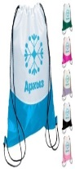 | 300
Магнитная закладка для книги  Размер – 80*25 см, развернутом виде – 160*25 мм  Печать – полноцвет, ламинация. | 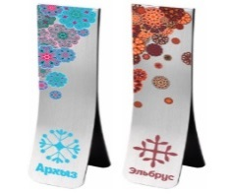 | 1000
Кружка-термос  внутренний принт полноцветная печать. Термостакан с полноцветной полиграфической вставкой  Высота – 17,5 см, диаметр – 7,3 см | 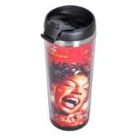 | 300
Магнит PVC  Форма – индивидуальная (исходя из размера 54*54 мм)  6 цветов. |  | 1000
Значки закатные  диаметр 25-40мм  Печать полноцвет. | 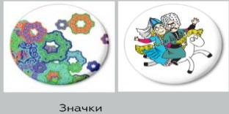 | 1000
Браслет на руку.  нанесение –шелкография в 4 цвета, замок «разрыв» | 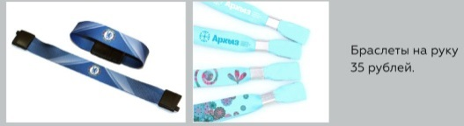 | 1000
Протирка-стикер для смартфона  Форма обрезная по макету заказчика.  Печать на протирке и картоне полноцвет. | 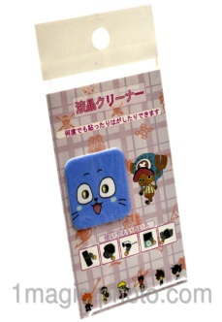 | 1000
Багажная сумка  индивидуальный пошив.  10 шевронов 7х3 см. с вышивкой белой ниткой по цветной ткани. | 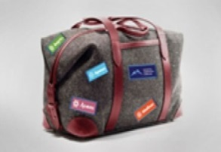 | 300
Набор термокружка с термосом.  Термос – Single 500  Емкость 500 мл.  Материал: Метал, пластик D=6,8 см. H= 24,8 см.  Чехол съемный, с полноцветной запечаткой.  Термокуржка – Shape Емкость 400 мл. метал, пластик D=7,7 см. Н= 21 см.  Чехол съемный, с полноцветной запечаткой.  Сумка – цвет по понтону, логотип шелкография в один цвет. | 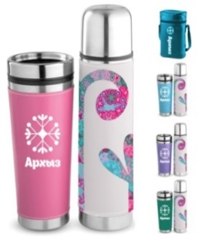 | 300
Обложка для паспорта  / Материал: белая натуральная кожа с полноцветной печатью по макету заказчика. | 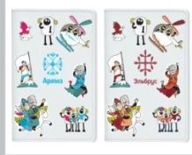 | 300
Футболка м/ж (S, M, L)  Состав: 95 % хлопок, 5 % эластан.  Цвет изделия по понтону. Логотип: вышивка на рукаве 4х4 см.  Печать изображения: термонтрасфер 6 цветов. 50 х 30 см.  Бирка составная с нанесением логотипа.  Печать на спине: шелкография в один цвет 30х15 см. | 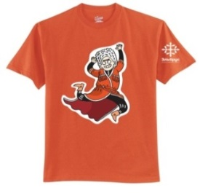 | 300
Бирка на багаж с тиснением.  Материал кожа. | 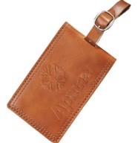 | 300
Кружка с термопринтинг, проявляемым при наполнении кипятком.  1 слой темносиний с логотипом в один цвет  2 слой 6 цветов в строгом соответствии с макетом. |  | 300
Игра йо-йо  Наклейка на корпус печать полноцветная | 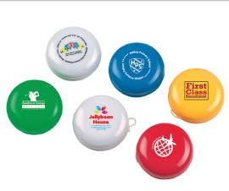 | 1000
Цифровой музыкальный проигрыватель Solid Sound Модель: SS-01А Подарочная коробка из дизайнерской бумаги TWILL. Размеры 110х110х110 мм  Плотность от 250 до 350 гр./м2  Дизайнерская бумага TWILL. Производитель: Cartiera Favini SPA, Италия. Чистоцеллюлозная тонированная бумага с двусторонним тиснением «микровельвет»  Наклейка на корпус печать полноцветная | 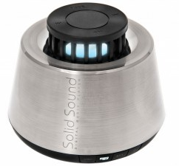 | 30

